**HHCTB-WJ**

**电流互感器过电压保护器**

**使用说明书**

ZB-Z系列电阻器

**使用说明书**

保定众邦电气有限公司

|  |  |
| --- | --- |
| 概述 | |
|  | |
| 保定众邦电气有限公司是高新技术企业，有长期的电力系统各类电阻器的生产经验。产品具有精度高、线性度好、运行可靠、安装方便、外形美观等特点，该产品已用于国家许多重点工程。  Z系列电阻器主要用于交流50Hz，电压220V～1000V的低压交直流电路中，主要用于电动机的起动、制动、调速用，放电设备中以及低压负载充放电设备中。  型号说明 | |
|  | |
| ZB － Z  电阻设计序号（材质，结构）  电阻器  保定众邦电气有限公司  型号X：通用型，Y：电动机调整用  C:充电用  电阻值  技术指标 | |
|  | |
| 产品有不锈钢栅格型、康铜丝、铁铬铝等电阻材质构成。产品安全可靠、容量大、耐腐蚀、无感应、无接触电阻、阻值稳定、误差在＋5％。使用寿命长、电阻器组合后功率最大可达几百KW。  元件之间采用隔离绝缘瓷块、瓷板、或者云母片构成，绝缘好、散热好，可以适用于各种电压等级，在各种环境条件下可以运行。  使用条件 | |
|  | |
| |  |  | | --- | --- | | 环境温度 | -20℃～＋60℃。 | | 环境湿度 | 不大于85%。 | | 海拔高度 | 不超过3500米。 | | 大气条件 | 周围环境中无易燃易爆、无腐蚀性气体及导电尘埃。 | | 安装条件 | 由于电阻是发热元件，使用时温升较高，安装电阻器的地方应在四周留有空隙，防止外界热源的影响。安装使用时请注意。 | | 使用地点 | 一般用于户内，使用于50Hz和60Hz系统中，户外订货时请注明。 |   装置特点 | |
|  | |
| |  | | --- | | 1、安装时，各个电阻之间可以随意组合，可以互相叠加，组成各种容量。尤其适用于钢铁厂内大功率电机的启动、制动中。 | | 2、不锈钢产品可以适用于环境较差，要求产品稳定、阻值稳定的场合。不锈钢产品不生锈、美观大方。 | | 3、带状的铁铬合金制成的螺栓状电阻元件，具有温度高、电阻率高、温度系数小、防震牢固，可使用于多种场合，小阻值的多做为放电电阻使用。 | | |
| 标准电阻尺寸图 |
|  |

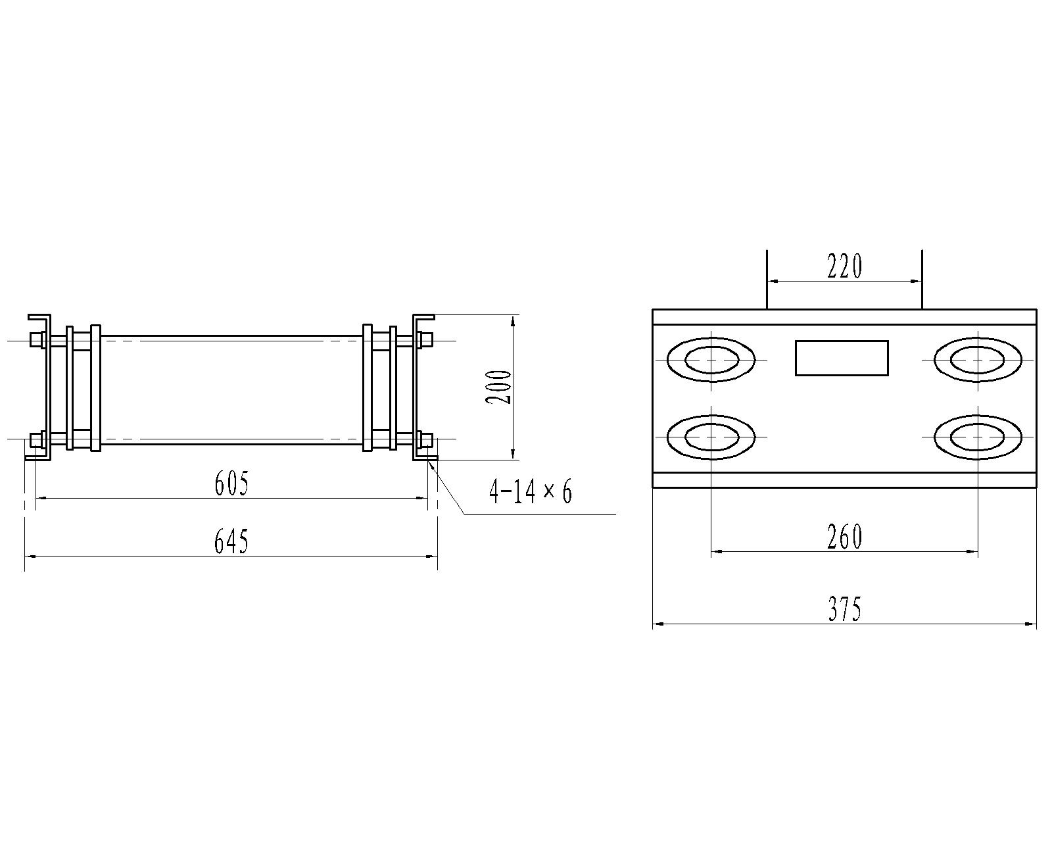

服务指南与订货须知

|  |
| --- |
|  |
|  |
| **服务宗旨**  客户满意，是我们的责任；持续改进，是我们的义务。  **具体事宜** 从购买之日起一年内免费维修! 一年后出现故障，根据设备安装地点及合同签订情况协商解决； |
| 1、提供电阻器的型号及控制方式。  2、提供技术参数及使用场合，设备的工作方式。  3、提供电阻器使用电压，电流，通电时间。  4、特殊要求，在签订合同时请注明，或者面洽商定  **订货须知** |
| 注：由于技术不断更新，产品规格和配置如有变化，请以实际供货说明书为准 |
|  |

电话：0312-3320110 技术电话：0312-3320112

传真：0312-3320222

网址：http://www.bdzhongbang.com

邮箱：13513285660@139.com

地址：河北省保定市高开区火炬产业园